***Фізична культура 08.12.2023 2-А Мугак Н.І.***

**Тема.** ***О.В. ТМЗ. Загально-розвивальні вправи з обручами. Комплекс фізкультурної паузи. ЗФП. Стрибки у глибину з висоти до 80 см з м’яким приземленням. Рухливі ігри та естафети.***

**Мета**: повторити правила безпеки та поведінки на уроках фізкультури; комплекс загально-розвиваючих вправ з обручем; ознайомити з комплексом фізкультурної паузи, з технікою виконання стрибків у глибину з висоти до 80 см з м’яким приземленням; сприяти вихованню морально-вольових якостей: витривалості, сили, швидкості, здорового способу життя.

**Опорний конспект уроку для учнів**

1. Правила техніки безпеки під час занять спортом в домашніх умовах.

<https://www.youtube.com/watch?v=Cp6JmkqCQfI>

2. Організовуючі вправи:

* шикування в шеренгу, колону

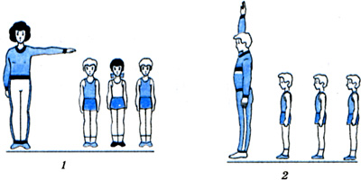

* повороти праворуч, ліворуч, кругом 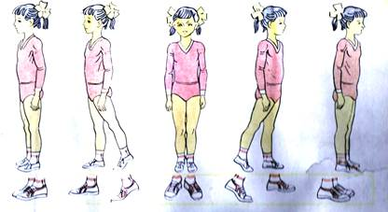 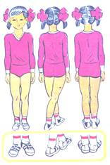
* різновиди ходьби і бігу <https://youtu.be/9qMvNhH07TA>

3.Загально-розвивальні вправи з обручем.

<https://youtu.be/yV0sRctHkPU>

4. Комплекс фізкультурної паузи. <https://youtu.be/i2JDWw2hNts>

5. Стрибкові вправи. <https://youtu.be/dlx8MmVmyEE>

6. Стрибки у глибину з висоти до 80 см з м’яким приземленням.

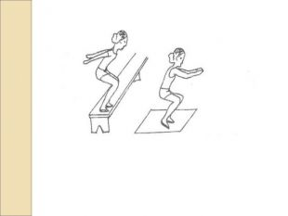

# 7. Рухлива гра на увагу з використанням міжпредметних зв'язків (англійська мова).

<https://youtu.be/_r1sYE1W6FE>

Рухлива гра «Зроби фігуру»

<https://youtu.be/JMqLpwvjbJI>



***Пам’ятай:***

***Хто бігає та грає, той здоров'я має.***